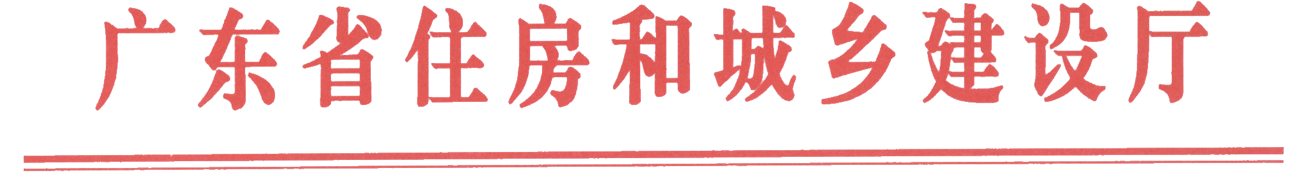
粤建质函〔2011〕158号

关于促进建筑施工企业建立健全安全生产
责任制度的通知

广州市城乡建设委员会，各地级以上市住房和城乡（规划）建设局，佛山市顺德区国土城建和水利局：
为深入贯彻落实《国务院关于进一步加强企业安全生产工作的通知》以及住房和城乡建设部、省政府出台的《通知》实施细则，促进建筑施工企业建立健全安全生产责任制度，夯实施工安全生产工作的基础，提高防范生产安全事故发生的能力，现提出工作要求如下：
一、充分认识建立健全建筑施工企业安全生产责任制的重要性
安全生产责任制度是按照“安全第一，预防为主，综合治理”的方针，将企业各级负责人、各职能机构及其工作人员和各岗位作业人员在安全生产方面应做的工作和应负的责任加以明确规定的一种制度。《安全生产法》规定建立、健全本单位安全生产责任制度是生产经营单位主要负责人的一项职责，《建设工程安全生产管理条例》规定施工单位应当建立健全安全生产责任制度。当前，在建筑施工企业安全生产责任制方面存在的主要问题是一部分企业的安全生产责任制只停留在形成内部文件或书面材料上，用于应付检查，并没有对安全生产责任制的执行情况开展日常或定期检查、考核，也没有相应的奖罚措施，造成安全生产责任制形同虚设。施工安全生产责任制度是建筑施工企业最基本的安全管理制度，是通过明确规定各岗位的安全生产职责并严格执行，形成企业从上至下一起抓安全生产、各个环节有人把关的安全管理体系，从而有效形成防范事故的“安全网”。多起施工生产安全事故的调查结论表明，事故的发生都与安全生产责任制的不落实有关。因此，建筑施工企业要提高对建立健全安全生产责任制重要性的认识，切实抓好这项工作，使安全生产责任制能够真正得到落实，从而加强安全生产管理，提高防范安全事故的能力。
二、建筑施工企业要切实抓好建立健全安全生产责任制工作
建筑施工企业要将建立健全安全生产责任制作为一项重要工作，企业主要负责人要亲自抓，结合本企业实际，建立健全安全生产责任制，做到有关安全生产的工作岗位职责和权限明确，并有日常检查、定期考核和奖罚等保障责任制落实的配套制度，同时抓好制度的执行。施工总承包和专业分包企业应将所承包工程项目管理人员的安全生产岗位职责和管理权限张贴在工地办公室，并对具有安全生产管理职责的施工现场管理人员以企业法人文件形式予以任命，做到责任到人。
三、加强对建筑施工企业健全安全生产责任制的指导
各级住房城乡建设行政主管部门要将指导建筑施工企业健全安全生产责任制作为夯实施工安全管理基础的一项重要工作，通过树立本地的样板，以点带面推动本地建筑施工企业和跨地区建筑施工企业的分支机构健全安全生产责任制，重点在于健全保证安全生产责任制落实的检查、考核和奖罚等配套制度，做到符合企业实际，可操作性强。
四、加强对建筑施工企业落实安全生产责任制的检查和督促
各级住房城乡建设行政主管部门和施工安全监督机构要将建筑施工企业落实安全生产责任制作为安全大检查和日常安全监督抽查的一项重要内容，检查企业（含跨地区企业分支机构）对内部有关职能部门负责人和工程项目管理人员落实安全生产职责的检查、考核和奖罚情况，通过责令整改、动态扣分、警示约谈、通报批评等方式促进企业对存在的问题进行整改，使安全生产责任制得到落实。对安全生产责任制不健全和不落实。问题突出的企业，要列为重点检查对象，加大监督抽查的频率。在办理工程项目的安全监督报监手续时，施工总承包企业的工程项目管理人员的安全生产岗位职责以及企业对职责落实情况进行检查、考核和奖罚的文件（复印件），作为安全施工措施资料的一部分一并提交。


二〇一一年三月二十八日

主题词:建筑 企业 安全 管理 制度
（共印6份·电了版）

